Утверждена:
Постановлением Главы
Большеулуйского сельсовета
от 28.02.2024 № 18.

СХЕМА ТЕПЛОСНАБЖЕНИЯ
Большеулуйского сельсовета
Большеулуйского района
Красноярского края
на период до 2033 года
(актуализация по состоянию на 2024г.)

ОБОСНОВЫВАЮЩИЕ МАТЕРИАЛЫ

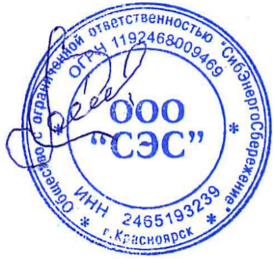
Исполнитель:
ООО «СибЭнергоСбережение»
Директор______________/Стариков М.М./

г. Красноярск – 2024 г.

